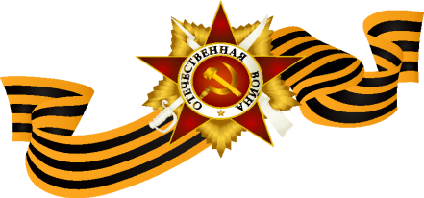
Песни военных лет… Сколько их, прекрасных, и незабываемых. И у каждой своя история, своя судьба. Вместе с Отчизной, со всем советским народом, песня встала в солдатский строй. С первых дней войны песня сопровождала солдат по пыльным дорогам до самой Победы!

А в песнях тех душа была,
В них боль разлук, надежда, грусть
И вся огромная страна
Те песни знала наизусть.
Они нам помогали жить,
Любить, надеяться и верить,
Давали силы победить
И гнать непрошеного зверя.
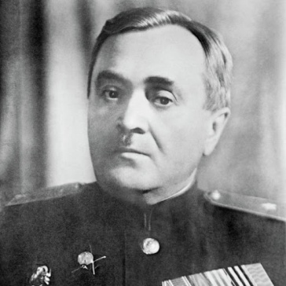
И, невзирая на войну,
В тех песнях было столько жизни,
В них боль и гордость за страну,
Святая преданность Отчизне.

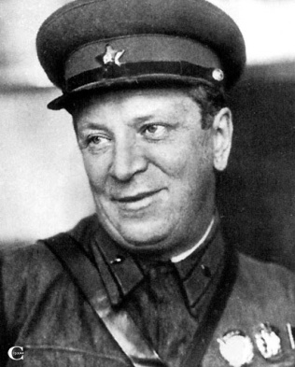
В самые первые дни войны, композитором Александром Александровым была написана песня «Священная война», которая стала гимном ненависти к фашизму, звала в праведный бой, укрепляла боевой дух бойцов, вселяла в сердца всех людей уверенность в Победе! Эта песня, известна нам по первой строчке «Вставай, страна огромная!» стала гимном. В конце июня 1941 года были опубликованы стихи поэта Лебедева-Кумача, после чего композитор Александров написал к ним музыку. Впервые она прозвучала 26 июня 1941 года на Белорусском вокзале, ее исполнила группа Краснознаменного ансамбля песни и пляски.

Слушаем и смотрим клип песни «Священная война»
https://yandex.ru/video/preview/?filmId=15891876924229490628&text=%D1%81%D0%B2%D1%8F%D1%89%D0%B5%D0%BD%D0%BD%D0%B0%D1%8F+%D0%B2%D0%BE%D0%B9%D0%BD%D0%B0+%D0%B2%D0%B8%D0%B4%D0%B5%D0%BE

«Кто сказал, что надо бросить песни на войне
После боя сердце просит музыки вдвойне», - писал поэт Василий Иванович Лебедев-Кумач. Жить, работать, воевать и побеждать врага помогали нашему народу песни, созданные в те грозные годы. Они были очень разные: боевые, смелые, грозные и задумчивые, напевные, даже мечтательные. Стихи этой песни военный журналист и поэт Алексей Сурков написал осенью 1941 года, когда вместе с репортерами, попал под минометный обстрел. Там в землянке, родилось стихотворение, которое он показал композитору Константину Листову. Так родилась песня
«В землянке». https://yandex.ru/video/preview/?filmId=12047026056417111361&text=%D0%92+%D0%B7%D0%B5%D0%BC%D0%BB%D1%8F%D0%BD%D0%BA%D0%B5+%D0%B2%D0%B8%D0%B4%D0%B5%D0%BE
Самым важным для солдата были, конечно, весточки из дома - как там родные? Матери, сёстры, дети, жёны, любимые подруги? Воспетая в песнях любовь и верность красной нитью проходит через все песни военных лет… Впервые песня «Катюша» прозвучала еще в мирное время и очень полюбилась слушателям. Но всем по-иному зазвучала она в военные годы. Бойцы не только знали наизусть ее текст, но и складывали все новые и новые варианты. Катюша в них сражалась на фронте, ждала своего солдата, становилась медсестрой или партизанкой… Многие воспринимали Катюшу как реальную девушку и даже писали ей письма. Именем Катюши прозвали реактивные минометы, приводившие в ужас фашистов.
Все мы любим милую «Катюшу»,
Любим слышать как она поет
Из врага выматывает душу,
А друзьям отваги придает…!

«Катюша» музыка М. Блантера слова М. Исаковского
https://yandex.ru/video/preview/?filmId=18340928283115731179&text=%D0%BA%D0%B0%D1%82%D1%8E%D1%88%D0%B0+%D0%B2%D0%B8%D0%B4%D0%B5%D0%BE+%D0%BA+%D0%BF%D0%B5%D1%81%D0%BD%D0%B5

Песни звучали в окопах и в землянках, в концертах армейской самодеятельности и в исполнении артистов, приезжавших к фронтовикам. Песня учила крепче любить Родину, ненавидеть врага, учила мужеству и стойкости. Она поднимала настроение воинам, помогала переносить разлуку с близкими. История этой песни не совсем обычна. И текст и мелодия были написаны и исполнялись эстрадными певцами еще до войны. Привычный же «Синий платочек» появился в 1942 году, когда песню исполнила Клавдия Шульженко. Певица обратилась к Михаилу Максимову с просьбой изменить слова песни на более патриотичные. Тогда-то поэт и вставил в текст песни знаменитые слова о пулеметчике.

Песню про синий платочек тихо запел патефон.
В давние годы военные снова уносит нас он.
Крутится в вальсе пластинка, слышим мы голос родной.
Синенький скромный платочек снова зовет за собой.
«Синий платочек»
музыка Е. Петерсбурскогого слова Я. Галицкого в редакции М. Максимова.
https://www.youtube.com/watch?v=Mn5tvUyQ8Hg
Четыре долгих года длилась эта страшная жестокая война, но она закончилась Победой! Нашей Победой! Война ушла с нашей земли, но не ушла она из памяти народов. Во многих странах есть монументы советским воинам-освободителям. Один из таких памятников стоит в Болгарии в городе Пловдиве. Расположен он на величественном Холме освободителей. Это восемнадцатиметровая фигура советского солдата, высеченная из гранита. Народная память сохранила и имя солдата — ласковое, певучее русское имя Алеша. О нем сложена песня, которую поют до сих пор. Давайте послушаем песню и увидим этот памятник.

«Алёша» музыка Э. Колмановского стихи К. Ваншенкина.
https://www.youtube.com/watch?v=3cIJ4R_cb4Q

Одна тысяча четыреста восемнадцать дней и ночей - четыре долгих года у народа огромной страны была одна МЕЧТА на всех – ПОБЕДА! О ней мечтали люди разных национальностей, разного возраста, разного вероисповедания, разного социального статуса, от простого колхозника до генерала. И Победа пришла! Светлым, ясным, безоблачным, майским днём. Такая выстраданная. Такая долгожданная. Со слезами на глазах. Эта Великая Победа Великого народа.

«День Победы» музыка Д. Тухманова слова В. Харитонова

https://yandex.ru/video/search?text=%D0%9F%D0%B5%D1%81%D0%BD%D1%8F%20%D0%94%D0%B5%D0%BD%D1%8C%20%D0%BF%D0%BE%D0%B1%D0%B5%D0%B4%D1%8B%20%D0%B2%D0%B8%D0%B4%D0%B5%D0%BE%D0%BA%D0%BB%D0%B8%D0%BF

Песни о войне всегда будут напоминать нам, какой героический подвиг совершил советский народ в борьбе с фашизмом. Ветеранов все меньше и меньше с каждым годом. Они уходят, оставляя отвоеванную землю на нас. И завещают беречь этот мир такой хрупкий и прекрасный. Почему мы вновь и вновь вспоминаем о минувшей войне? Потому что беспокоимся о будущем. Мы должны помнить о прошлом – это наш долг перед мужеством защитников прошедшей войны.

«Птицы белые» музыка С. Ранда слова В. Редкозубова

https://yandex.ru/video/search?text=%D0%BF%D1%82%D0%B8%D1%86%D1%8B+%D0%B1%D0%B5%D0%BB%D1%8B%D0%B5++%D0%B2%D0%B8%D0%B4%D0%B5%D0%BE%D0%BA%D0%BB%D0%B8%D0%BF

